ლოტი # | საქონლის დასახელება | ზომები | მიკრონი | ტიპი | შესყიდვის რაოდენობა
ლოტი N1 | ზიპიანი პარკი | 28,5 სმ X 40 სმ | 50-60 მიკრონი | ბრენდირების გარეშე | 100’000 ცალი

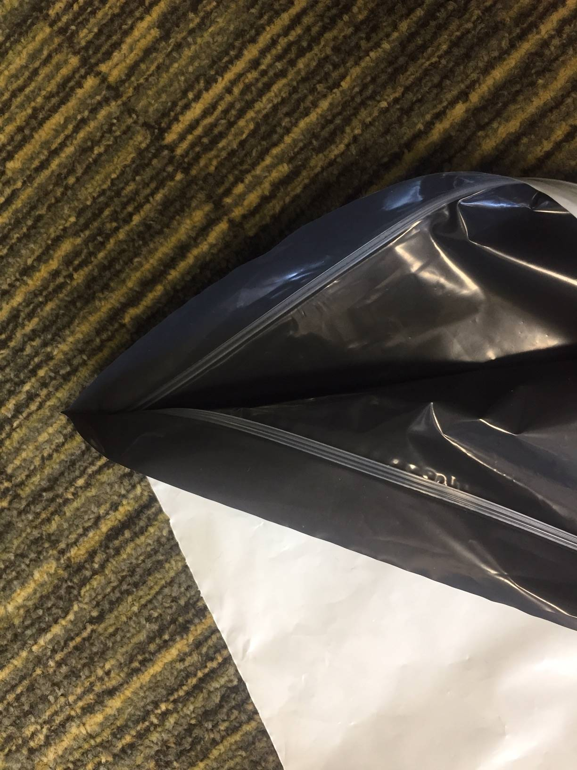

ლოტი # | საქონლის დასახელება | ზომები | მიკრონი | ტიპი | შესყიდვის რაოდენობა
ლოტი N2 | წებოვანი ლენტით | 29.5 სმ X 45 სმ | 50-60 მიკრონი | ბრენდირების გარეშე | 100’000 ცალი

